1-DATOS PERSONALES:
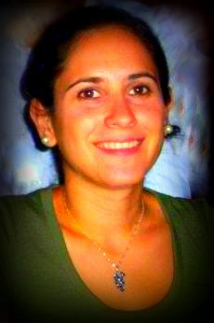
APELLIDO y NOMBRE: Paula Rosalina Ramírez
EDAD: 29 años
DOMICILIO: Moreno 393- Bº Centro- La Banda
TELÉFONO: 0385- 154138627
E-MAIL: paliramirez16@hotmail.com

2- FORMACION ACADÉMICA:

ESTUDIOS UNIVERSITARIOS:
- Licenciada en Relaciones Internacionales (Universidad Católica de Santiago del Estero). Año de finalización: 2015
ESTUDIOS DE POSTGRADO:
- Doctoranda en Ciencia Politica. Centro de Estudios Avanzados (CEA)- Universidad Nacional de Córdoba. Actualmente en curso

3- INVESTIGACION: BECAS/GRUPOS/TRABAJOS DE INVESTIGACION:
- (2014-2019) Becaria Doctoral por CONICET. Directora María Mercedes Tenti, Codirectora Nora Josefina Gómez.
- (2012-2015) Integrante de Proyecto de Investigación de la Facultad de Humanidades, Ciencias Sociales y de la Salud, Secretaría de Ciencia y Técnica. UNSE. “Estado, política y población desde Santiago del Estero hacia América Latina (Siglos XX-XXI)” Directora Nora J. Gómez
- (2010-2012) Integrante del Proyecto de investigación de la Universidad Católica de Santiago del Estero “Estado y políticas públicas en el primer peronismo santiagueño (1946-1955)”. Directora María Mercedes Tenti.
- (2009-2010) Ayudante estudiantil de la cátedra Política II de las Licenciaturas en Relaciones Internacionales y Ciencias Políticas. Universidad Católica de Santiago del Estero, Facultad de Ciencias Políticas, Sociales y Jurídicas.
- (2008-2011) Miembro del Centro de Estudios en Ciencias Políticas y Relaciones Internacionales (CEPRI) desde la Facultad de Ciencias Políticas, Sociales y Jurídicas de la Universidad Católica de Santiago del Estero (UCSE).

4- AREA TEMATICA DE INVESTIGACION:
PRIMARIA: DERECHO, CS. POLÍTICAS Y RELACIONES INTERNACIONALES
SECUNDARIA: CS. POLÍTICAS.

